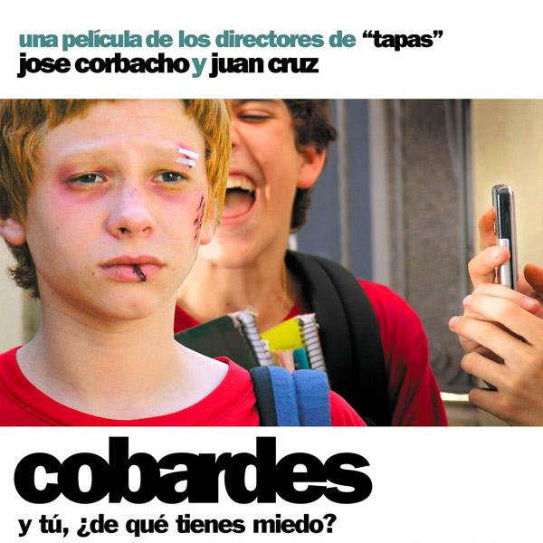

Dimecres 22 de març del 2017

Casal Cívic del Xup. Hora a les 17:00 Sala Polivalent





